临汾市中心医院举办首届住培医师辩论赛
临汾市中心医院 2024-05-16 19:45 山西

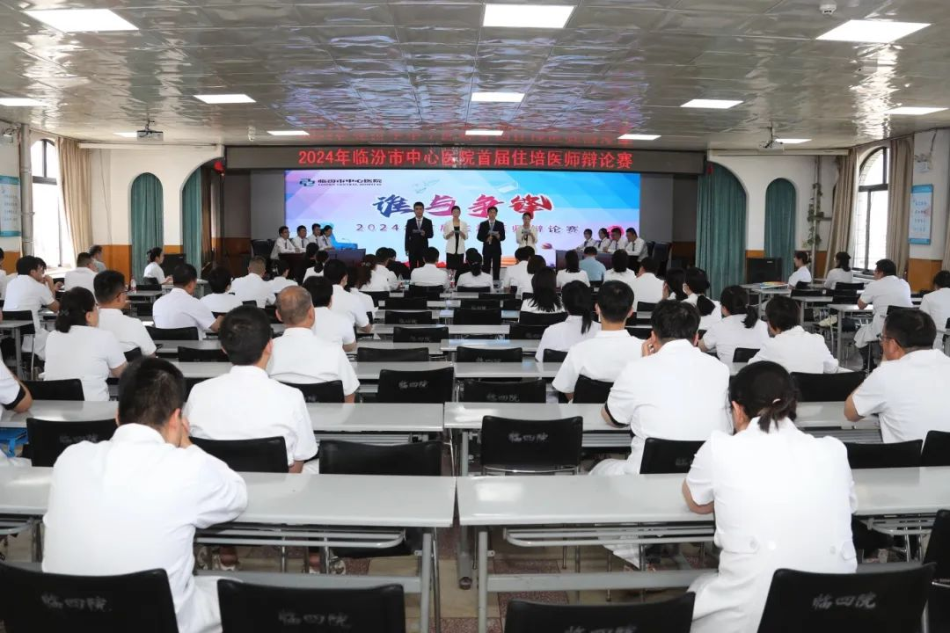

5月16日下午，临汾市中心医院首届住培医师辩论赛在平阳院区举办。党委书记、院长郭淑明，纪委书记王丽娟，副院长张艳明、张智霞、史志明，医疗指导专家、住培首席督导专家范甲卯现场观摩比赛，在培学员参加比赛。

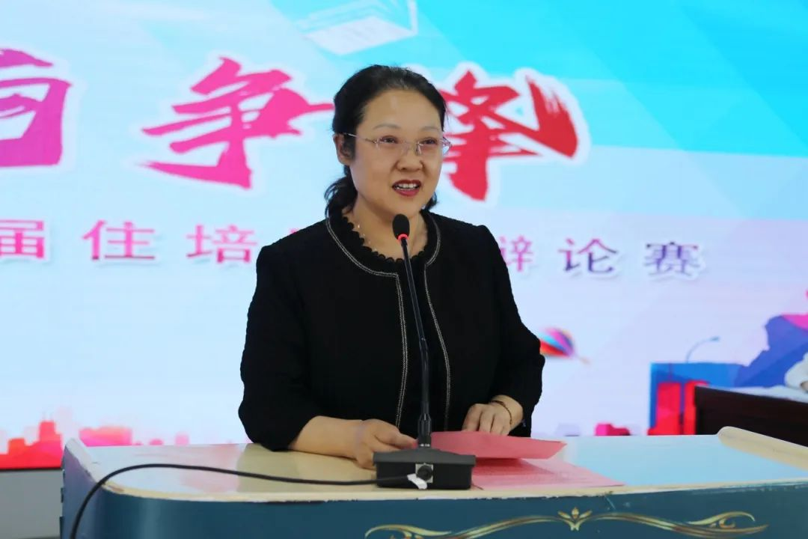
党委书记、院长郭淑明为比赛致开幕辞，她希望各位住培医师和带教老师能够以此次辩论赛为契机，深入思考和探讨德才兼备的内涵和价值，不断提升自己的医德水平和技术水平。同时，医院也将继续优化住培医师的培养机制，更深层次地培养学员们的临床思维、实践技能、人文关怀、医患沟通及团队协作等职业素养，让“教”与“学”向广处延伸、向深处拓展，培养更多有学识、有本领、有温度的优秀医生，为人民健康事业作出新的更大的贡献！

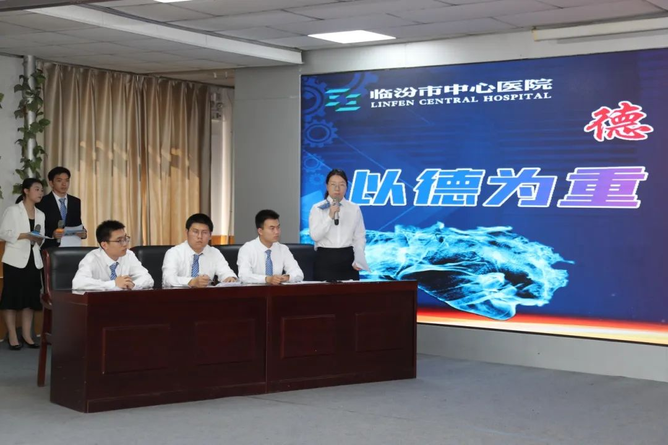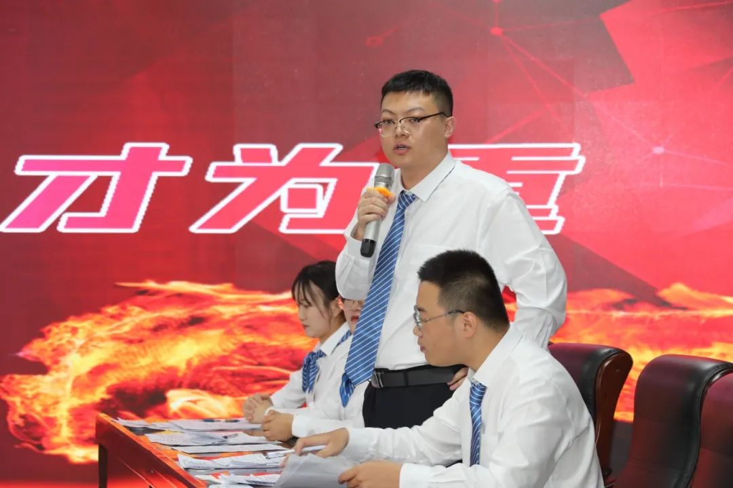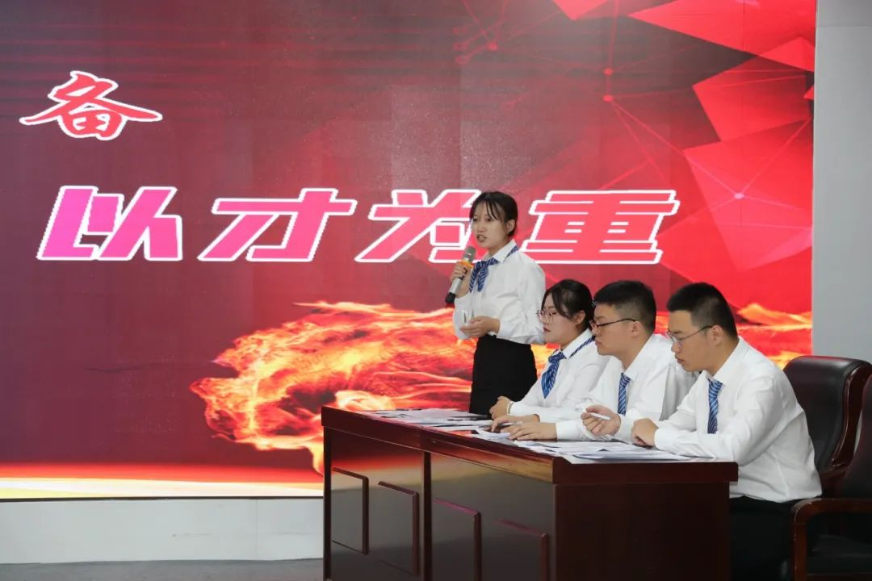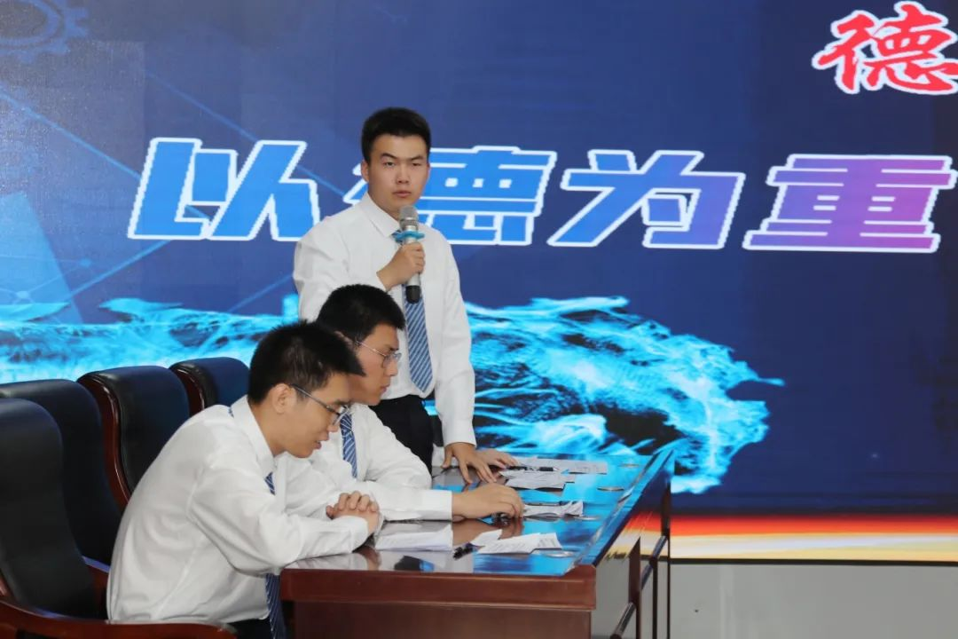
本次辩论赛的辩题为：作为一名医生，是德才兼备、以德为重，还是德才兼备、以才为重？
双方辩手就此展开激烈辩论，辩手论点鲜明、旁征博引，鞭辟入里、层层深入，提出问题引人深思，阐发观点富有新意，展现了住培医师朝气蓬勃的精神风貌及良好的综合素养。

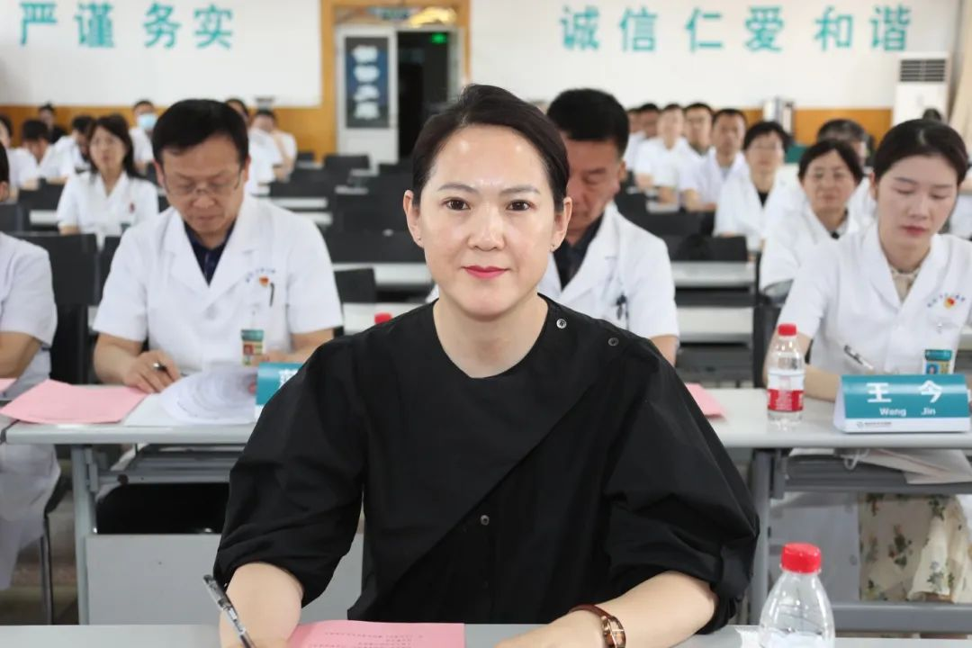
纪委书记王丽娟宣读比赛结果。

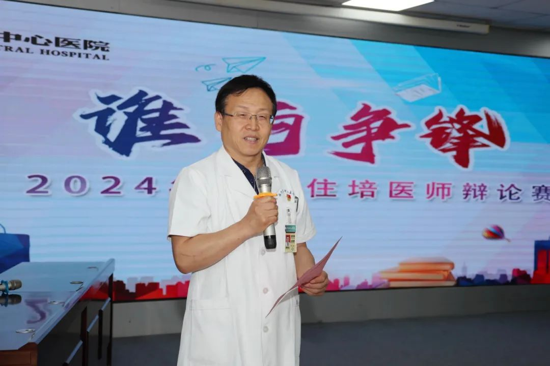

医疗指导专家、住培首席督导专家范甲卯点评比赛，他对辩手理论原理、基础知识、辩论技巧、表达能力等方面给予肯定，并希望住培办积极举办类似活动，进一步提高学员的综合能力。

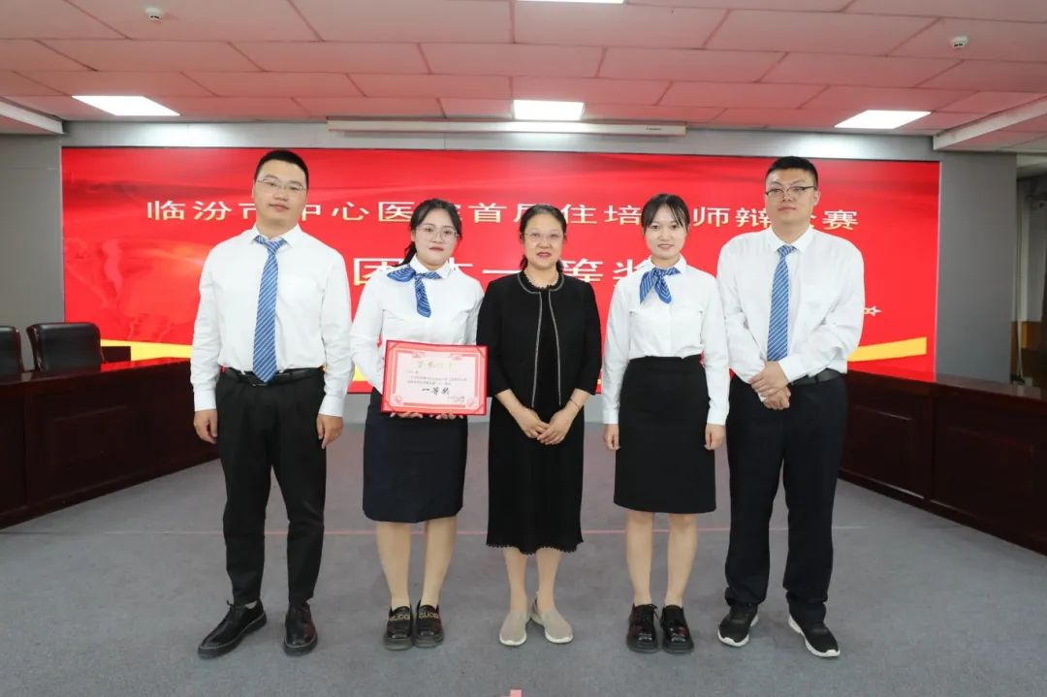
党委书记、院长郭淑明为住培医师辩论赛“团体一等奖”颁奖。

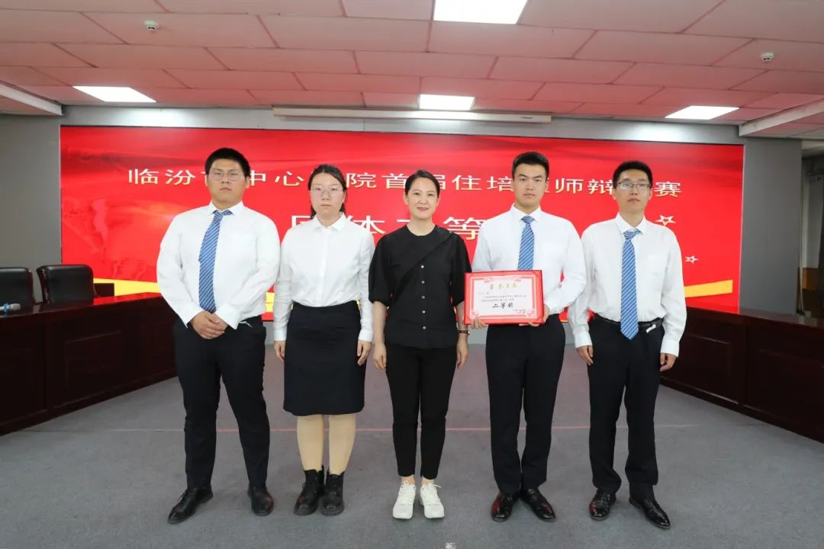
纪委书记王丽娟为住培医师辩论赛“团体二等奖”颁奖。

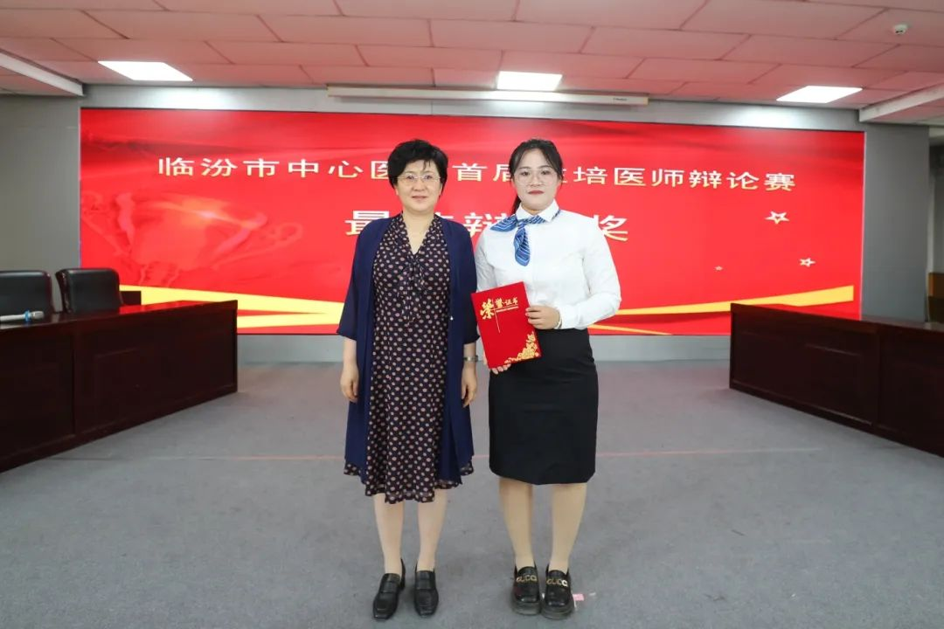
副院长张艳明为“最佳辩手奖”获得者颁奖。

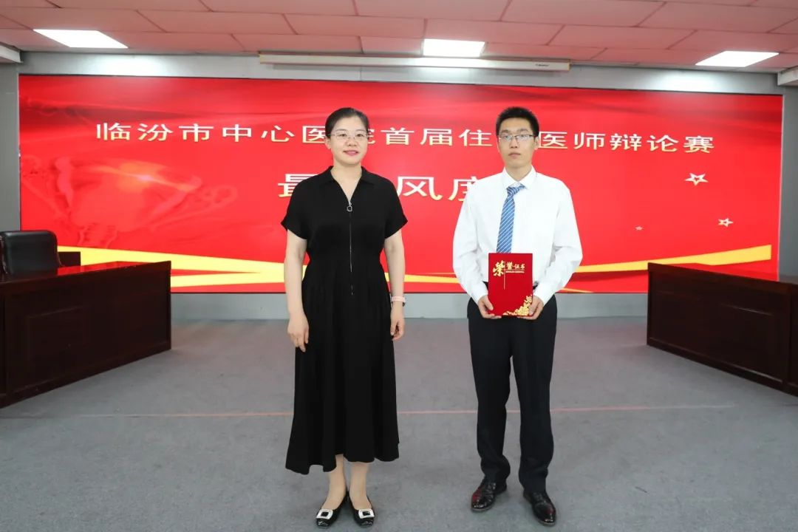
副院长张智霞为“最佳风度奖”获得者颁奖。

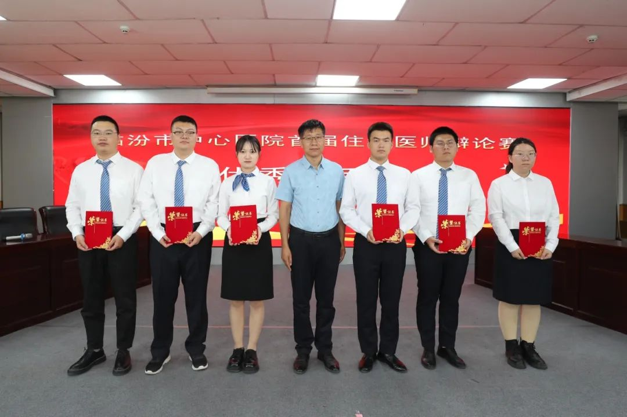
副院长史志明为“优秀辩手奖”获得者颁奖。

获 奖 名 单

住培医师辩论赛“团体一等奖”
2022级住培医师团队

住培医师辩论赛“团体二等奖”
2023级住培医师团队

最佳辩手奖
李梦雅

最佳风度奖
赵海水

优秀辩手奖
王欣蓉 袁酺崧 李超
陈杰 毛蓬勃 曾海

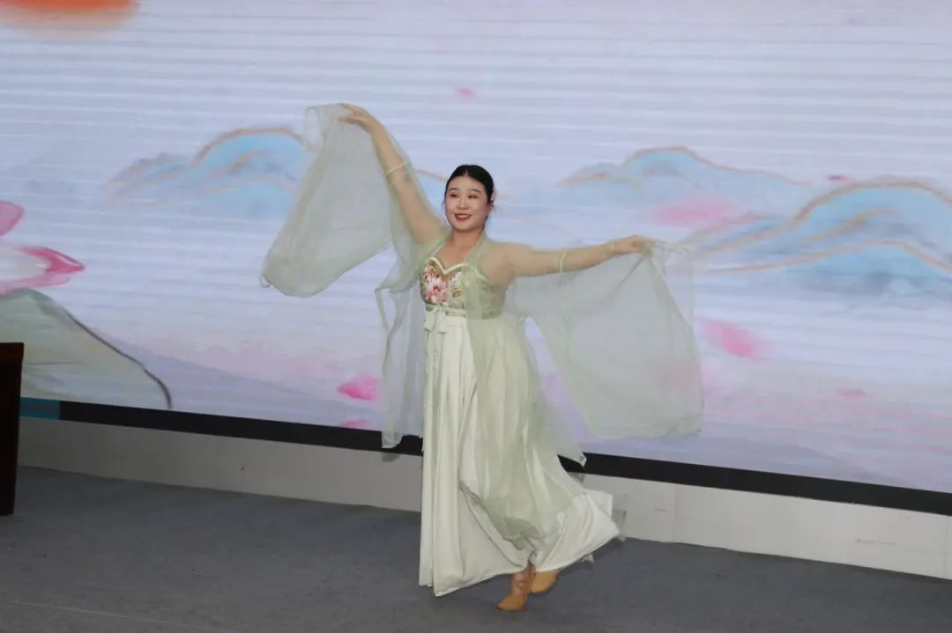
比赛间隙，住培学员李源启还带来了舞蹈表演《风起落花》。

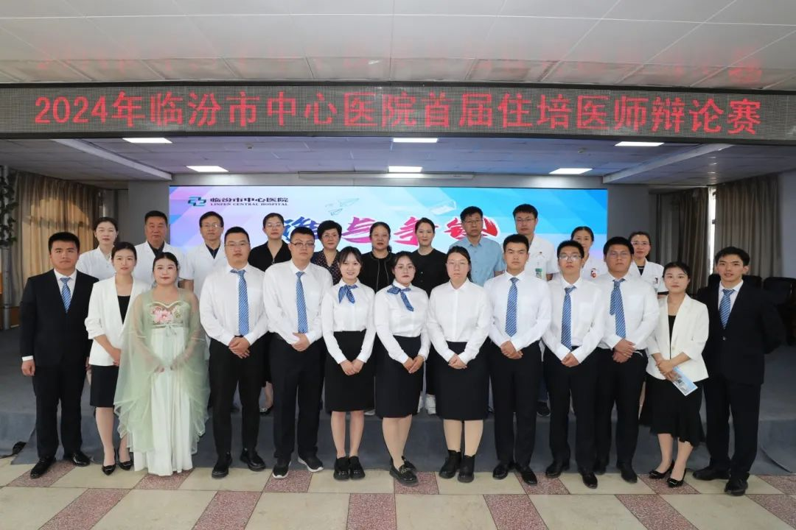
此次活动是市中心医院贯彻落实思政教育的重要举措，也是倡导人文教育的崭新实践。今后，医院将继续重视住培医师综合能力培养和医学人文教育，持续推陈创新，深入探索教学改革，聚焦住培质量内涵建设和住院医师岗位胜任力的培养，纵深推进住培教育教学质量提升，为医院高质量发展贡献力量！

